Tutorial: Creación y gestión de alertas de disminución repentina de Combustible

Creación y gestión de alertas de disminución repentina de Combustible
Las alertas de disminución repentina le notifican cuando el nivel de combustible de un vehículo desciende una cantidad especificada dentro de un periodo definido. Al configurar las condiciones de la alerta, puede supervisar cambios inesperados en el combustible y recibir notificaciones cuando se produzca una disminución repentina.
Esto ayuda a los gestores de flotas a:
- Supervisar descensos repentinos en los niveles de combustible de los vehículos.
- Recibir notificaciones cuando se alcancen los umbrales configurados.
- Supervisar los cambios de combustible mientras los vehículos están estacionados o en movimiento.
- Mejorar la visibilidad de la actividad inesperada del combustible.
Creación de una alerta de disminución repentina
Para crear una nueva alerta:
- Vaya a la pestaña Alertas.
- Seleccione Nivel de combustible - Descenso Repentino en la lista de Alertas.
- Haga clic en el botón + para crear una nueva alerta.
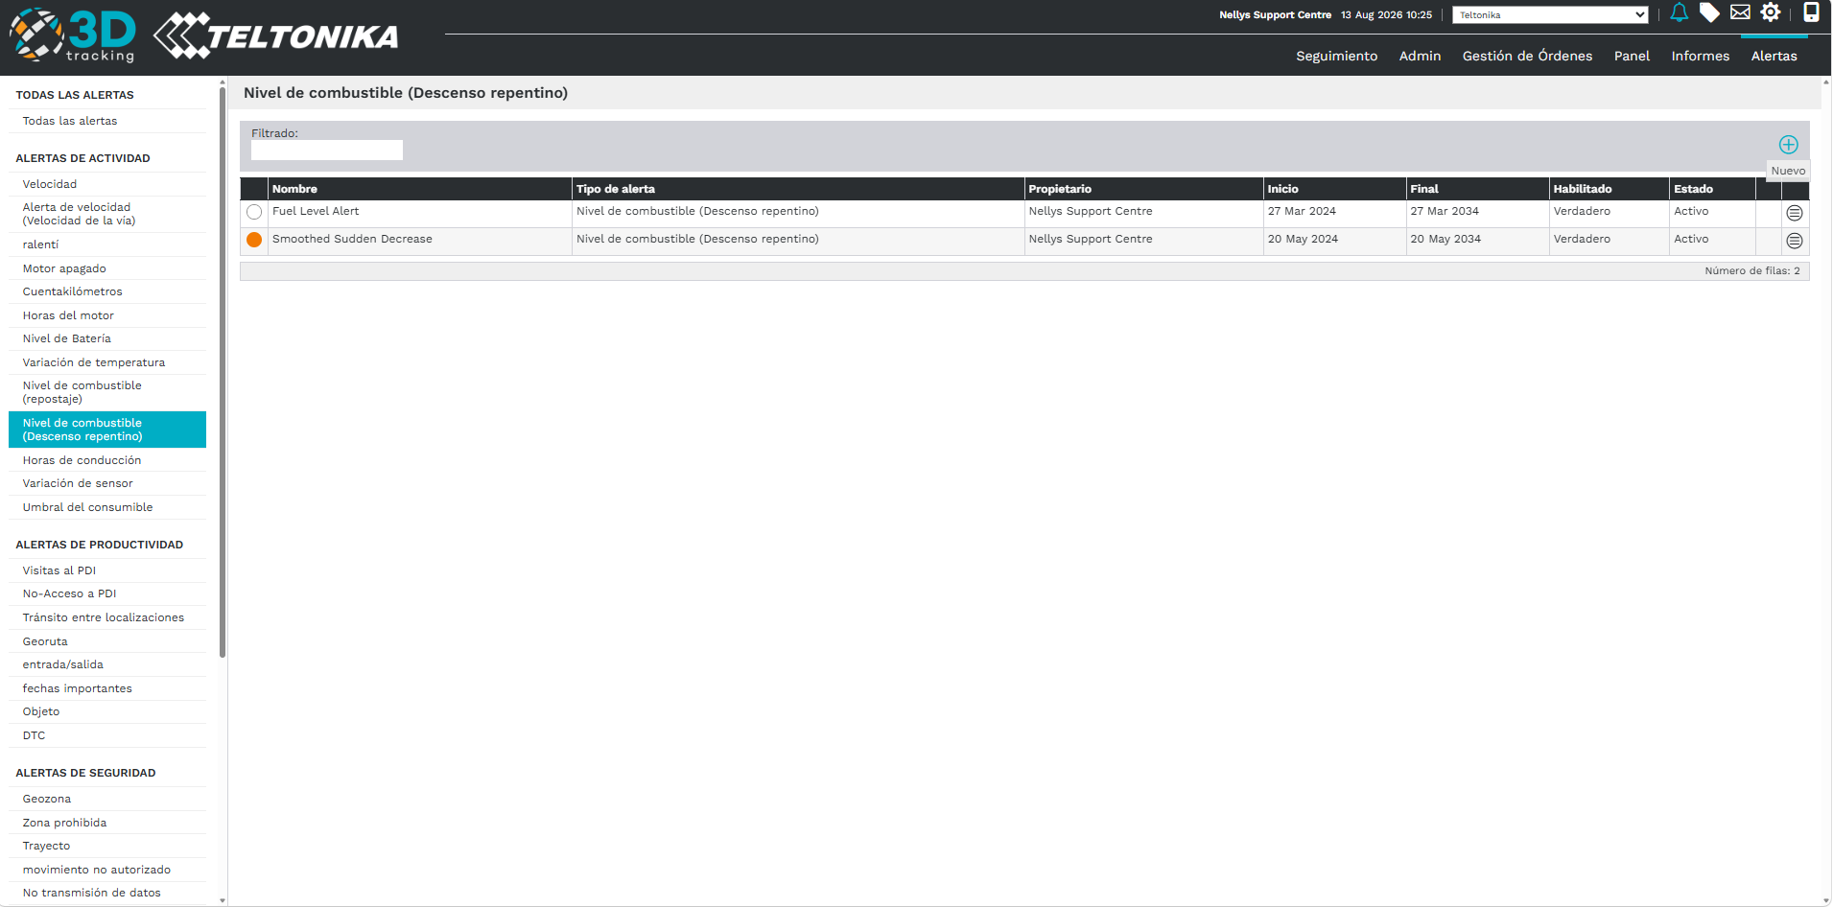

Configuración de los detalles de la alerta
Complete la información obligatoria de la alerta:
- Introduzca un Nombre de alerta descriptivo.
- Seleccione el vehículo o los vehículos a los que debe aplicarse la alerta.
- Seleccione el sensor de combustible adecuado.
A continuación, configure los parámetros que determinan cuándo debe activarse la alerta.
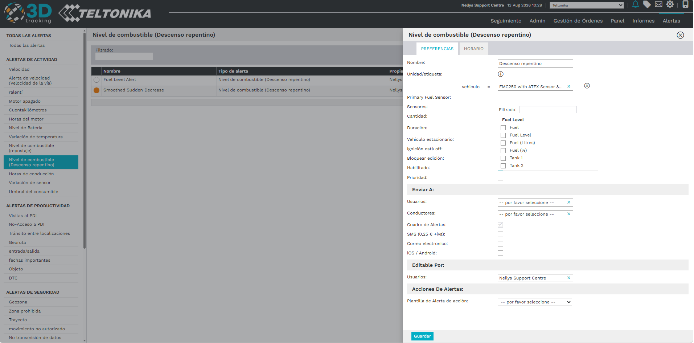
Configuración de las condiciones de la alerta
Defina cuándo debe activarse la alerta configurando las condiciones necesarias.
Configure:
- La disminución de la cantidad de combustible.
- La duración durante la cual se produce la disminución.
- El estado del vehículo, como estacionado o en movimiento.
- El estado del encendido, como activado o desactivado.
Por ejemplo, puede configurar la alerta para que se active cuando el nivel de combustible disminuya 20 litros en un periodo de 5 minutos.
Estos ajustes determinan las condiciones que deben cumplirse antes de que se envíe la alerta.
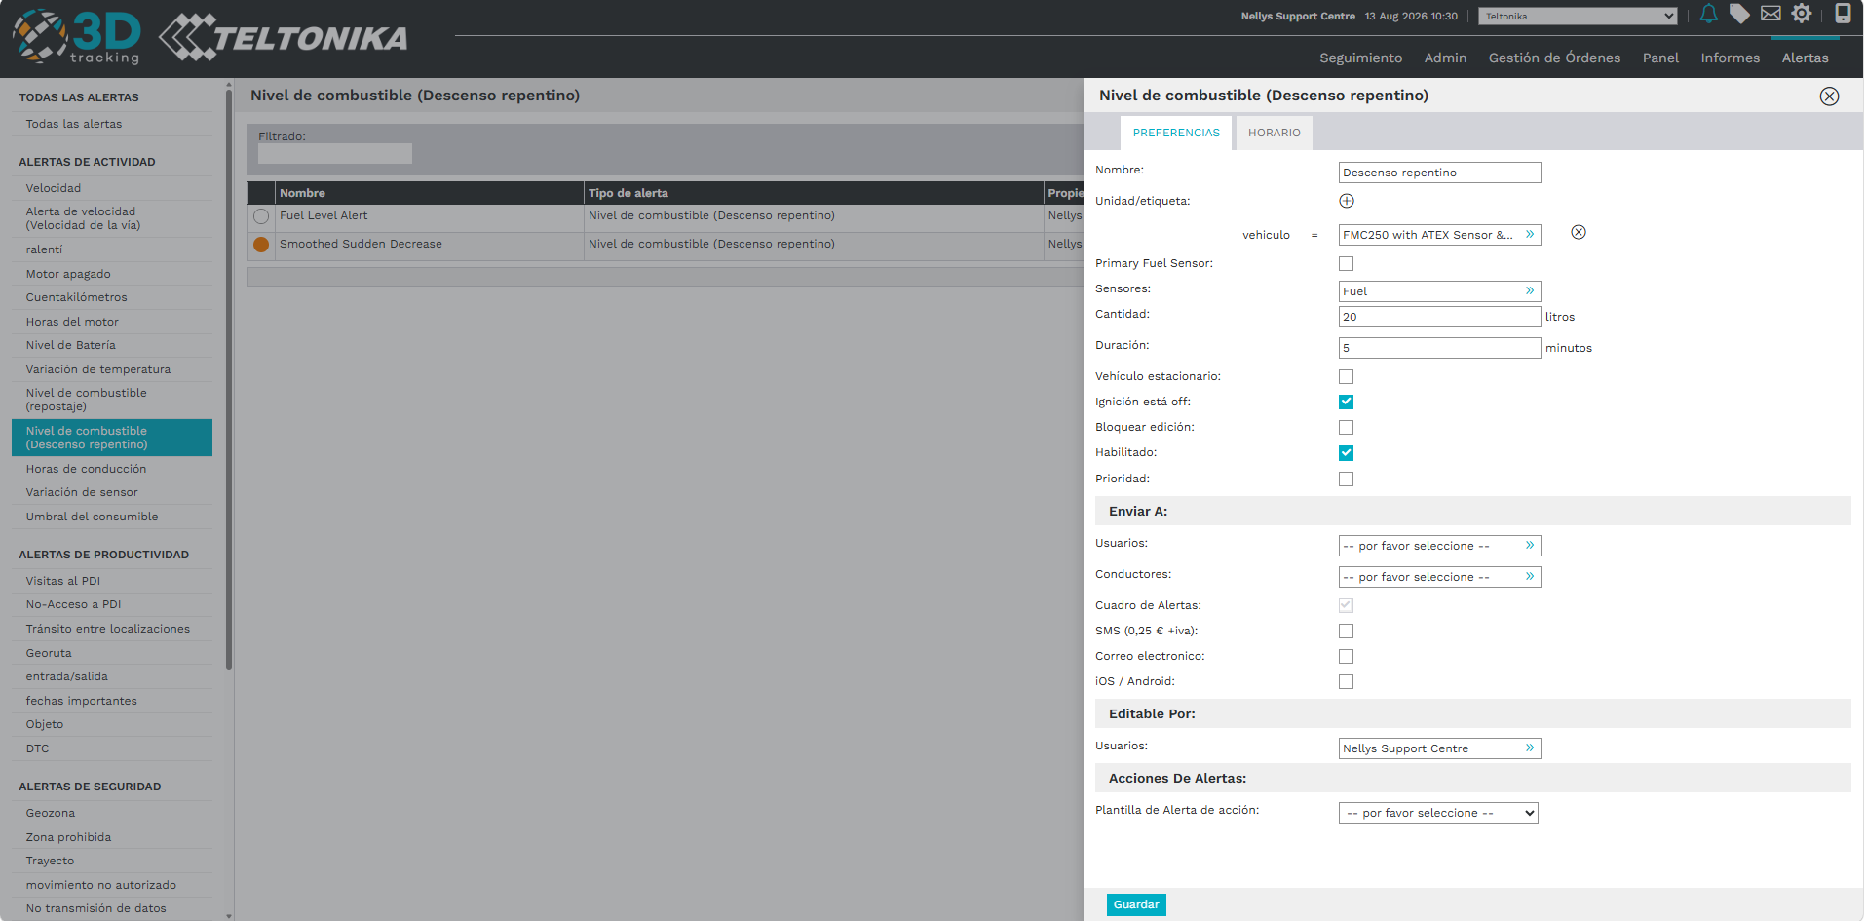
Configuración de las notificaciones de la alerta
Elija quién debe recibir la alerta cuando se produzca un evento de disminución repentina.
Configure:
- Usuarios de la plataforma.
- Método de envío de la notificación.

Las notificaciones se pueden enviar mediante:
- Correo electrónico.
- Aplicación móvil para iOS.
- Seleccione los destinatarios y los métodos de notificación necesarios antes de continuar.

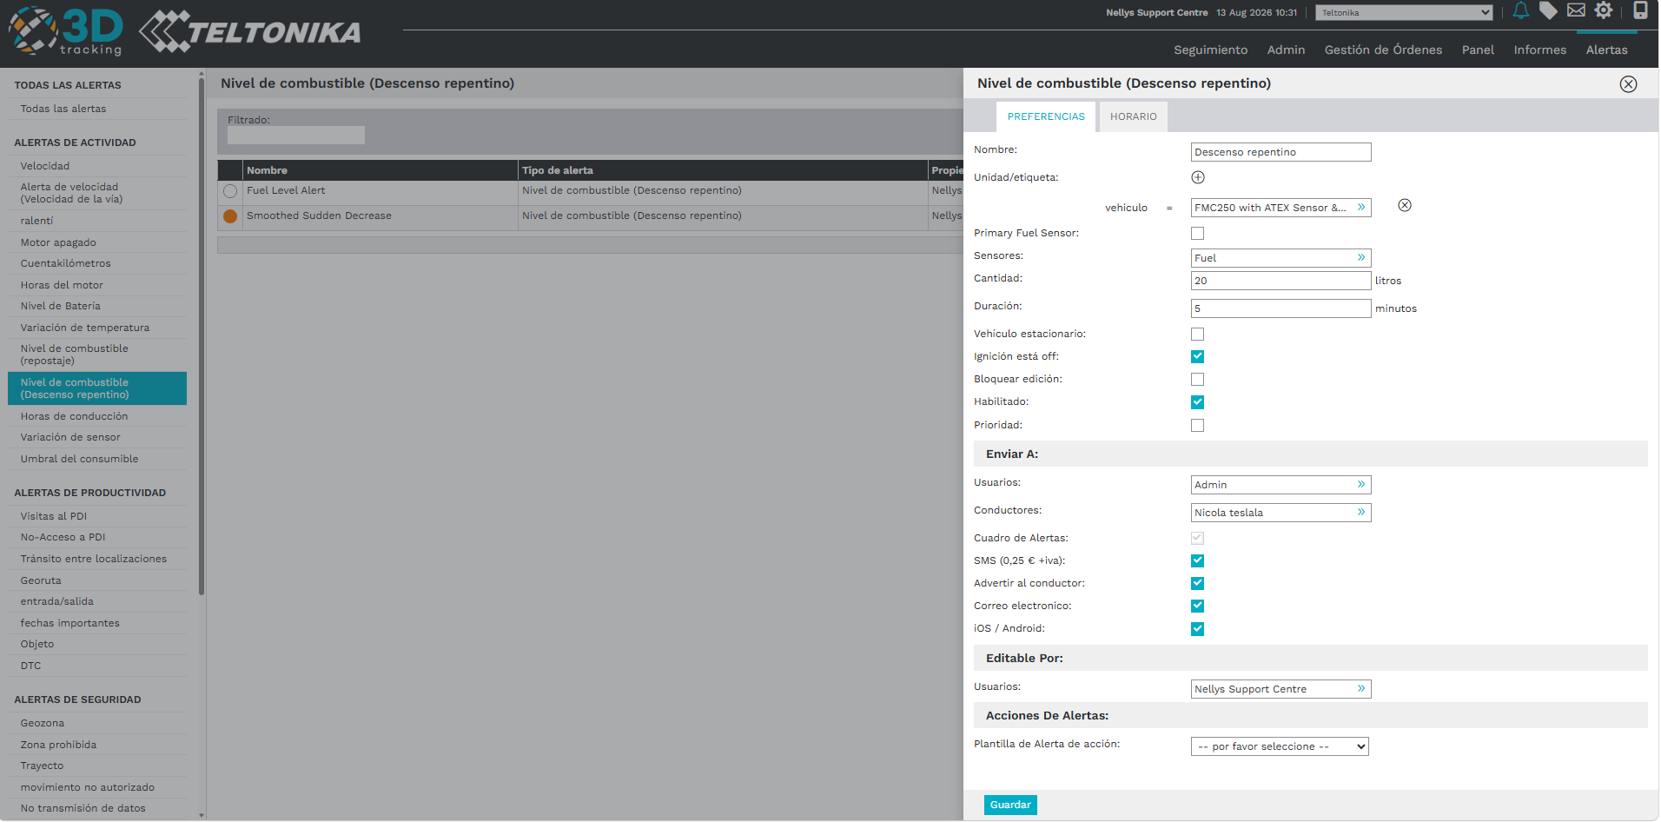
Programación de la alerta
La programación le permite definir cuándo debe estar activa la alerta.
- Seleccione los días y las horas durante los cuales debe activarse la alerta. Para recibir la alerta en cualquier momento, asegúrese de que estén seleccionados todos los periodos necesarios.
- Revise la programación antes de guardar.
Una vez configurada la programación, revise los ajustes de la alerta antes de guardar.
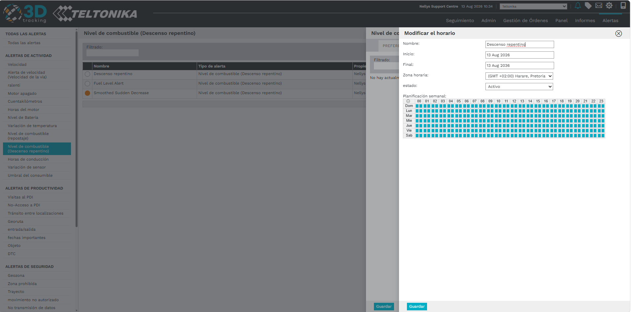

Guardado de la alerta
Después de revisar la configuración de la alerta, haga clic en Guardar para activarla.
Una vez guardada, la plataforma notificará a los destinatarios seleccionados cada vez que se cumplan las condiciones configuradas de disminución repentina.
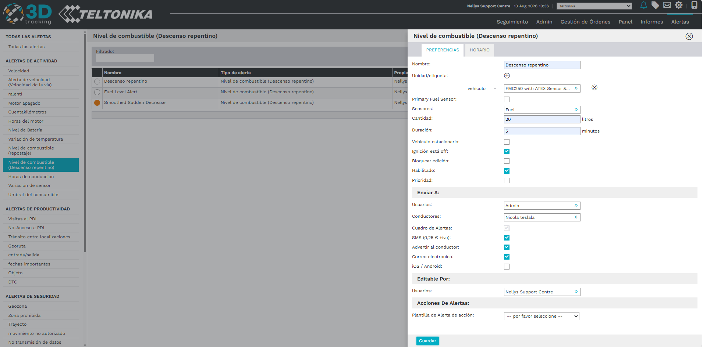
Resumen
Con la función de alertas de disminución repentina de 3Dtracking, puede:
- Supervisar disminuciones repentinas en los niveles de combustible de los vehículos.
- Configurar alertas utilizando parámetros de cantidad y duración.
- Aplicar condiciones de estado del vehículo y del encendido.
- Notificar a los usuarios seleccionados cuando se cumplan las condiciones configuradas.

